1 ИЗУЧЕНИЕ ТЕХНОЛОГИЙ ОБРАБОТКИ МАССИВОВ ДАННЫХ И ПРИМЕНЕНИЯ МАТЕМАТИЧЕСКИХ ФУНКЦИЙ
1.1 Цель работы
Целью данной работы является приобретение навыков работы в интегрированной среде Eclipse, создания классов и их экземпляров (объектов), выполнения операций с массивами данных, а также программирования математических функций.
1.2 Методические указания по самостоятельной работе студентов
При подготовке к лабораторной работе необходимо изучить лекционные материалы по темам “Типы данных Java", "Операторы управления”, "Массивы", "Объектная модель Java".
1.3 Описание лабораторной установки
Работу выполняют на персональных компьютерах под управлением Windows или Linux в среде Eclipse с установленным (Java Developer Kit) JDK версии 1.7 и выше.
1.4 Порядок выполнения работы
1.4.1 Основы работы в среде Eclipse
Eclipse — это расширяемая free-ware open-source интегрированная среда разработки (IDE – Integrated Development Environment). Она существенно облегчает процессы создания и отладки Java- программ, предоставляя множество дополнительных сервисов: подсветка синтаксиса в редакторе, компиляция кода, отладчик уровня исходного кода с поддержкой нитей (threads), навигатора по классам, файлового менеджера и менеджера проектов, интерфейсов для стандартных систем контроля версий исходного кода. Помимо этого, Eclipse содержит ряд уникальных возможностей — например, рефакторинг кода, автоматическое обновление и сборка кода (посредством Update Manager), список задач, поддержка возможности тестирования модулей с помощью JUnit, а также интеграция с инструментом сборки приложений Jakarta Ant.
1.4.2 Выбор Java перспективы и создание проекта
Для разработки Java -программ служит перспектива Java. Чтобы переключиться в Java перспективу выберите в меню Window->Open perspective -> Java.
Перспектива включает в себя набор экранов, редакторов и панелей инструментов, а также их расположение в пределах рабочего стола.
Перспектива Java состоит из четырех основных окон (см. рис.1.1):
- Package Explorer - содержит дерево проектов и их содержимого
- Окно редактора. Здесь отображается содержимое открываемых файлов.
- Outline - отображает атрибуты и методы класса, открытого в окне редактора

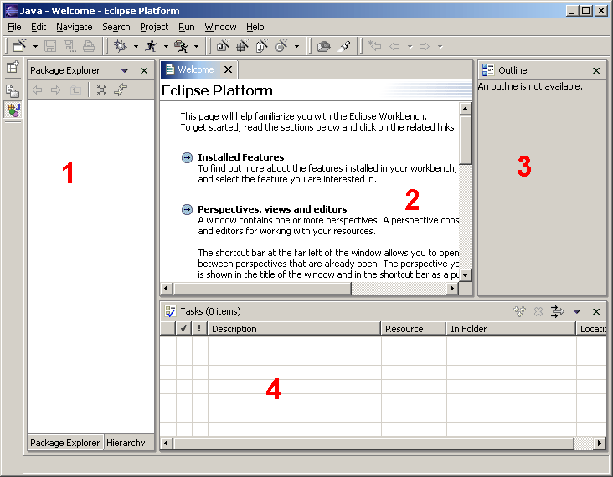
Рисунок 1.1 – Окна перспективы
- Tasks - ошибки, предупреждения и заметки, встречающиеся в проекте.
Перед созданием проекта убедитесь, что установлена опция, согласно которой исходные файлы проекта и скомпилированные классы будут храниться в разных папках. Для этого выберите пункт меню Window -> Preferences. В появившемся диалоге в дереве выберите Java -> New Project и установите параметр Source and output folder в "Folders".
Чтобы создать проект, выберите в меню File -> New -> Project. В появившемся диалоге (см. рис.1.2) выберите Java Project и укажите путь к проекту и его название.

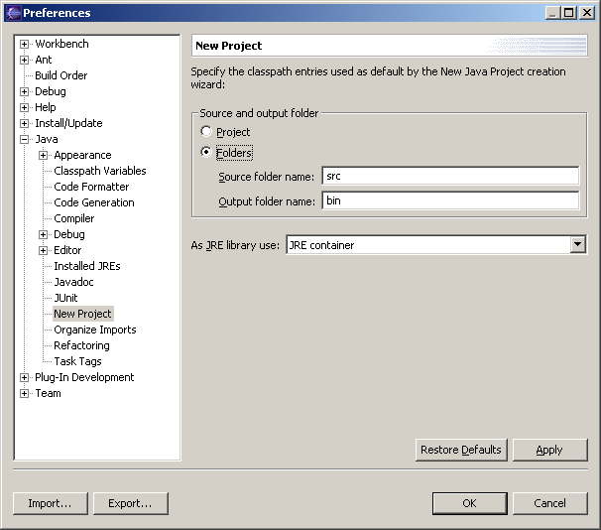
Рисунок 1.2 – Окно создания проекта
В итоге в окне Package Explorer появится дерево проекта (рис. 1.3).

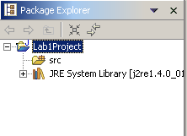
Рисунок 1.3 – Дерево проекта
В каталоге src будут содержаться исходные коды классов проекта. Каталог bin в дереве не отображается и будет содержать откомпилированные классы.
1.4.3 Создание пакета
Использование Java-пакетов- стандартный способ структурирования ваших классов в отдельное пространство имен.
Для создания пакета необходимо, находясь на вкладке src в Project Explorer, набрать File -> New -> Package. Введите, например, ki_13_1.lab_java_01 в качестве имени пакета и затем щелкните “Finish” .

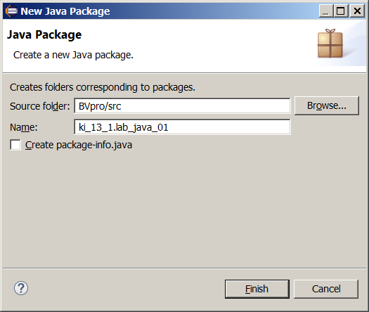

Рисунок 1.4 – Окно создания пакета
1.4.4 Создание класса
Чтобы создать класс, выберите пункт меню File -> New -> Class. В появившемся диалоговом окне укажите имя класса (Name) и пакета (Package) для этого класса. Если данный класс должен быть запускаемым, отметьте галочку "public static void main(String args[])" - и метод main будет сгенерирован автоматически.
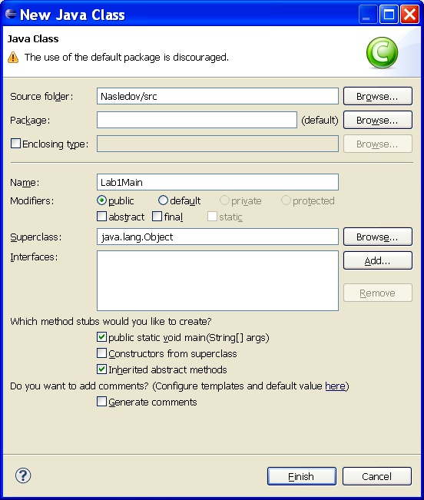
Рисунок 1.5 – Окно создания класса
После нажатия кнопки Finish класс с именем Lab1Main будет сгенерирован автоматически. Его код вы сможете видеть в окне редактора (см. рис.1.5).
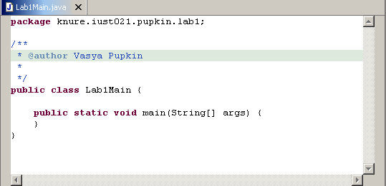
Рисунок 1.6 – Окно редактора
1.4.5 Запуск программы на выполнение
Среда Eclipse позволяет запускать как автономные java-приложения так и апплеты. Автономное приложение должно содержать класс с методом main(String[] args), который и является точкой входа в приложение. Сгенерированный нами ранее класс уже содержит метод main(). Изменим его таким образом, чтобы он печатал текстовое сообщение на консоль:
public static void main(String[] args) {
System.out.println("It is a good day for fun work");
}
Теперь приложение можно запустить и убедиться в его работоспособности. Для этого нужно выбрать в меню Run -> Run As -> Java Application, или нажать кнопку, как это изображено на рисунке ниже:
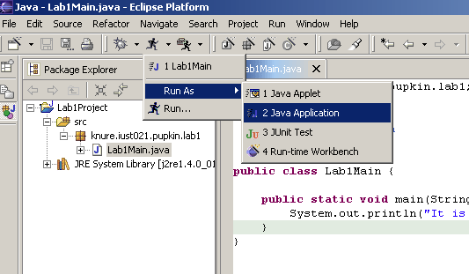
Рисунок 1.7 – Запуск программы
В окне Console (расположено внизу) вы увидите результат работы программы:
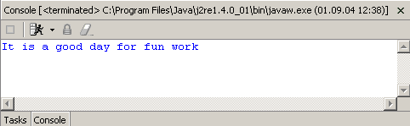
Рисунок 1.8 – Окно результатов работы программы
1.4.5 Массивы
Массив представляет собой объект, где имя массива является объектной ссылкой. Элементами массива могут быть значения базового типа или объекты. Индексирование элементов начинается с нуля. Все массивы в языке Java являются динамическими (т.е. их значения хранятся в динамической памяти - куче), поэтому для создания массива требуется выделение памяти с помощью оператора new или прямой инициализации. Значения элементов неинициализированного массива, для которого выделена память, устанавливаются в значения по умолчанию для массива базового типа или null для массива объектных ссылок. Для объявления ссылки на массив можно записать пустые квадратные скобки после имени типа, например: int a[]. Аналогичный результат получится при записи int[] a.

/* пример # 1 : массивы и ссылки */
int myRef[], my; // объявление ссылки на массив и переменной
float[] myRefFloat, myFloat; // объявление двух массивов!
/* объявление с указанием размерности массива
и нулевыми значениями по умолчанию */
int myDyn[] = new int[10];
/* объявление на основе списка инициализации */
int myInt[] = {5, 7, 9, -5, 6, -2}; //6 элементов
byte myByte[] = {1, 3, 5}; //3 элемента
/*объявление с помощью ссылки на Object */
Object myObj = new float[5];
// допустимые присваивания ссылок
myRef = myDyn;
myDyn = myInt;
myRefFloat = (float[]) myObj;
myObj = myByte; // источник ошибки для следующей строки
myRefFloat = (float[])myObj; // ошибка выполнения
// недопустимые присваивания ссылок (нековариантность)
// myInt = myByte;
//myInt = (int[])myByte;

Ссылка на Object может быть проинициализирована массивом любого типа и любой размерности. Обратное действие требует обязательного приведения типов и корректно только в случае, если тип значений массива и тип ссылки совпадают. Если же ссылка на массив объявлена с указанием типа, то она может содержать данные только указанного типа и присваиваться другой ссылке такого же типа. Приведение типов в этом случае невозможно.
Присваивание myDyn=myInt приведет к тому, что значения элементов массива myDyn будут утрачены и две ссылки будут установлены на один массив myInt, то есть будут ссылаться на один и тот же участок памяти.
Массив представляет собой безопасный объект, поскольку все элементы инициализируются и доступ к элементам невозможен за пределами границ. Размерность массива хранится в его свойстве length.
Многомерных массивов в Java не существует, но можно объявлять массив массивов. Для задания начальных значений массивов существует специальная форма инициализатора, например:
int arr[][] =
{ { 1 },
{ 2, 3 },
{ 4, 5, 6 },
{ 7, 8, 9, 0 }
};
Первый индекс указывает на порядковый номер массива, например arr[2][0] указывает на первый элемент третьего массива, а именно на значение 4.
Массивы объектов внешне не отличаются от массивов базовых типов. В действительности они представляют собой массивы ссылок, проинициализированных по умолчанию значением null. Выделение памяти для хранения объектов массива должно производиться для каждой объектной ссылки в отдельности.
// пример # 2 Среднее значение элементов одномерного массива.
class _Average {
public static void main(String args[]) {
double nums[] = {10.1, 11.2, 12.3, 13.4, 14.5};
double result = 0;
int i;
for(i=0; i<5; i++)
result = result + nums[i];
System.out.println("Среднее арифметическое равно " + result / 5);
}
}
В версии JDK 1.5.0 введен новый тип цикла (for each) , упрощающий доступ к массивам и коллекциям:
for (ТипДанных имя : имяОбъекта){ /*операторы*/ }
При работе с массивами и коллекциями с помощью данного цикла можно получить доступ ко всем их элементам без использования индексов.

int[] array = {1, 3, 5};
for(int i : array){ // просмотр всех элементов массива
System.out.printf("%d ", i);// вывод всех элементов
}

// пример # 2 - Демонстрация работы с двумерным массивом.
class TwoDArray {
public static void main(String args[]) {
int twoD[][]= new int[4][5];
int i, j, k = 0;
for(i=0; i<4; i++)
for(j=0; j<5; j++) {
twoD[i][j] = k;
k++;
}
for(i=0; i<4; i++) {
for(j=0; j<5; j++)
System.out.print(twoD[i][j] + " ");
System.out.println();
}
}
Эта программа генерирует следующий вывод:
0 1 2 3 4
5 6 7 8 9
10 11 12 13 14
15 16 17 18 19
1.4.6 Работа с математическими функциями
Класс java.lang.Math содержит только статические методы для физических и технических расчетов, а также константы E и PI.
Все методы класса вызываются без создания экземпляра класса (создать экземпляр класса Math невозможно). В классе определено большое количество методов для математических вычислений, а также ряд других полезных методов, таких как floor(), ceil(), rint(), round(), max(), min(), которые выполняют задачи по округлению, поиску экстремальных значений, нахождению ближайшего целого и т.д. Рассмотрим пример обработки значения случайного числа, полученного с помощью метода random() класса Math.
// пример # 1: использование методов класса Math: MathMethods.java
package by.bsu.chapt02;
public class MathMethods {
public static void main(String[] args) {
final int MAX_VALUE = 10;
double d;
d = Math.random() * MAX_VALUE;
System.out.println("d = " + d);
System.out.println("Округленное до целого ="
+ Math.round(d));
System.out.println("Ближайшее целое, "
+ " <= исходного числа ="
+ Math.floor(d));
System.out.println("Ближайшее целое, "
+ " >= исходного числа ="
+ Math.ceil(d));
System.out.println("Ближайшее целое значение"
+ "к числу =" + Math.rint(d));
}
}
Один из вариантов выполнения кода представлен ниже:
d = 0.08439575016076173
Округленное до целого =0
Ближайшее целое, <= исходного числа =0.0
Ближайшее целое, >= исходного числа =1.0
Ближайшее целое значение к числу =0.0

/* пример # 2: использование метода round, который возвращает
ближайшее к аргументу целое число типа long (округление): */
int i=0;
long[] rez;
rez = new long[4];
double f[]={4.5, 2.01, 1.99, 2.6};
for(i=0;i<4;i++)
{
rez[i]=Math.round(f[i]);
System.out.println(rez[i]);
}

Некоторые другие методы класса Math:
abs(arg) - возвращает модуль аргумента;
ceil(arg) - возвращает наименьше целое, меньшее или равное значению аргумента. Тип возвращаемого значения – double;
cos(arg) - возвращает косинус аргумента;
sin(arg) - возвращает синус аргумента;
tan(arg) - возвращает тангенс аргумента;
exp(arg) - возвращает экспоненту аргумента;
floor(arg) - возвращает наибольшее целое, меньшее или равное значению аргумента. Тип возвращаемого значения – double;
log(arg) - возвращает логарифм аргумента;
max(arg1, arg2) - возвращает наибольшее из двух чисел. Аргументы должны быть однотипными;
min(arg1, arg2) - возвращает наименьшее из двух чисел. Аргументы должны быть однотипными;
pow(arg1, arg2) - возвращает результат возведения arg1 в степень arg2;
random() - возвращает случайное число между 0.0 и 1.0;
rint(arg) - возвращает ближайшее к аргументу целое число типа int;
sqrt(arg) - возвращает квадратный корень аргумента.

1.4.7 Настройка среды для просмотра документации и исходных кодов
При разработке java-приложений, как правило, используются стандартные библиотечные классы. Поэтому возникает необходимость в просмотре документации на них и их исходных кодов.
Для обеспечения такой возможности необходимо наличие следующих элементов jdk: файла src.zip (исходные коды) и папки docs (документация). Обеспечьте наличие этих компонентов на Вашем компьютере, затем укажите путь к ним.
Для этого в окне Project Explorer выберите проект и щелкните правой кнопкой по нему, во всплывающем меню выберите Properties -> Java Build Paht. В появившейся странице выберите вкладку Libraries, а в ней – разверните группу строк rt.jar. В строке Attachment Source: src.zip задайте путь к файлу src.zip, а в строке Javadoc Location: укажите путь к папке docs\api (см. рис. 1.9).

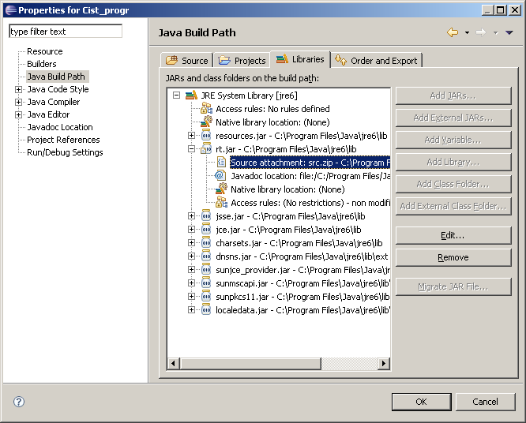

Рисунок 1.9 – Окно задания пути к файлу исходных кодов стандартных библиотек и паке документации

После выполнения таких настроек среды Eclipse для просмотра документации, касающейся стандартного класса или метода достаточно подвести курсор к их имени. Для просмотра исходного кода необходимо установить курсор на нужном имени и нажать кнопку F3.
1.4.8 Соглашения об именовании и документировании
Для написания java-программ в хорошем стиле необходимо соблюдать следующие соглашения об именовании:
- Имена классов должны всегда начинаться с большой буквы (например, ConnectionFactory)
- Имена пакетов должны состоять только из букв в нижнем регистре и цифр. При этом каждая составляющая имени должна начинаться с буквы (например, org.apache.log4j). Обычно имена пакетов начинаются с инвертированного имени домена компании-разработчика. Так из приведенного выше примера видно, что разработчиком проекта log4j является Apache Software Foundation (www.apache.org).
- Названия методов и переменных должны начинаться с маленькой буквы и быть осмысленными. Каждое новое слово должно начинаться с большой буквы. Подчеркивания отсутствуют. (например, insertToDatabase(), value, personName).
- Названия констант состоят из больших букв, цифр и знаков подчеркивания в качестве разделителей между словами (MAX_INTEGER).

Внимание: при написании лабораторных работ в рамках курса вышеперечисленные требования к именованию являются строго обязательными. Обязательно должен присутствовать комментарий при каждом классе (с указанием описания и автора) и методе. Имена классов выбираются студентами по их усмотрению. Имя пакета должно строиться таким образом:
java.ki + <номер группы>. + lab + <номер лабораторной работы>. task+ <номер варианта задания>
Например, java.ki151.lab1,task03
1.4.9 Выполнение задания
1.4.7.1 Получите у преподавателя индивидуальное задание.
1.4.7.2 Разработайте и отладьте автономную программу по обработке массивов, согласно полученному индивидуальному заданию.
1.4.7.3 Продемонстрируйте работу программы
1.4.7.4 Составьте отчет и сдайте работу преподавателю.

1.5 Содержание отчета

Отчет должен быть оформлен в печатном виде и содержать следующие разделы:
- цель работы;
- текст программы, который соответствует соглашениям об именовании;
- результаты работы программы;
- выводы о приобретенных знаниях и умениях;

1.6 Варианты заданий

Вариант 1.
а) Дана вещественная матрица. Переставляя строки и столбцы, добиться того, чтобы наибольший элемент оказался в верхнем углу.
б) Задан массив целых чисел. Определить, сколько элементов массива отличны от последнего и первого чисел.

Вариант 2.
а) Рассматривая элементы массива как координаты точек на плоскости, найти наибольшее расстояние между этими точками.
б) Задан массив целых чисел. Напечатать те из них, которые входят в массив по одному разу.

Вариант 3.
а) Найти сумму максимальных элементов строк вещественной матрицы.
б) Числа Фибоначчи определяются так: f₀=f₁=1, f_{n}=f_{n-1}+f_{n-2}. Задано число m. Найти первое число Фибоначчи, превосходящее m. Найти сумму всех чисел Фибоначчи, не превосходящих m.

Вариант 4.
а) Расположить элементы главной диагонали квадратной матрицы в обратном порядке.
б) Задан массив целых чисел. Определить, какое число встречается в нем чаще всего.

Вариант 5.
а) Упорядочить по убыванию элементы заданного столбца матрицы.
б) Заданы вещественные числа х и eps. Вычислить с точностью до eps сумму следующего ряда y=cos(x)=1-x²/2!+x⁴/4!-… +(-1^{n})x^{2n}/(2n)!+… Вывести значения y и n. Сравнить со значением Math.cos(х).

Вариант 6.
а) Определить сумму всех элементов, расположенных ниже главной диагонали квадратной матрицы.
б) Заданы вещественные числа х и eps. Вычислить с точностью до eps сумму ряда y=e^{x}=1+x/1!+x²/2!+…+x^{n}/n!+… Вывести значения y и n. Сравнить со значением Math.ехр(х).

Вариант 7.
а) Найти факториал минимального числа заданной строки матрицы.
б) Заданы вещественные числа х₁, у₁, х₂, у₂,…, х_{n}, y_{n} . Найти радиус наименьшего круга (с центром в начале координат), внутрь которого попадают все эти точки.

Вариант 8.
а) Упорядочить по возрастанию элементы заданной строки вещественной матрицы.
б) Дан массив вещественных чисел. Напечатать число, которое наиболее близко к какому-нибудь целому числу.

Вариант 9.
а) Заменить минимальные элементы столбцов вещественной матрицы нулями.
б) Задан массив вещественных чисел. Определить, сколько из них больше «соседей», т.е. предыдущего и последующего чисел.

Вариант 10.
а) Определить разницу между количеством нечетных чисел в столбцах и строках прямоугольной матрицы.
б) Задан массив целых чисел. Напечатать его, удалив повторные вхождения элементов.

1.7 Контрольные вопросы и задания

- Что такое байт-код?
- Каковы функции виртуальной Java-машины?
- Какие существуют примитивные(базовые, простые) типы данных в Java?
- Как выполняется преобразование типов?
- Для чего служат Javadoc –комментарии и как они задаются?
- С какого метода, какого класса всегда начинается выполнение автономного java-приложения?
- Для чего служат пакеты?
- Может ли один пакет содержать несколько файлов?
- Может ли один файл содержать несколько классов?
- Каким образом выделяется память массиву?
- Что содержит поле length класса массива?
- Каким образом можно определить, что нарушены границы массива?
- Каковы особенности обращения к членам статического класса?
- Чем абстрактный класс отличается от интерфейса?

